Bestek- en dienbladenwagen BT 400-Kids

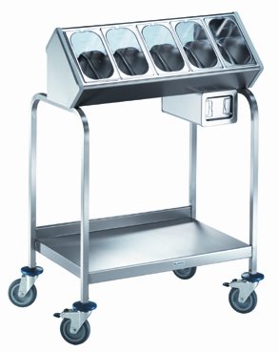

Afmetingen
Lengte: 900 mm
Breedte: 600 mm
Hoogte: 1060 mm

Uitvoering
Opbouw
De bestek- en dienbladenwagen is geheel van RVS 18/10 vervaardigd en compleet met een schuingeplaatste bestekhouder incl. RVS bestekbakken GN ¼-150.
Beide kopse kanten zijn uitgevoerd met kunststof eindstukken. Het verrijdbare frame is gemaakt van stabiel gebogen vierkante buis 25x25mm. Ertussen, aan de onderzijde, is een blad gelast voor plaatsing van dienbladen. Achteropstand 50mm, beveiliging tegen doorschuiven.
Uit oogpunt van hygiëne zijn de bestekbakken uitgevoerd met transparante plexiglas deksels, halverwege opklapbaar. De bodem van de bestekhouder is afgeschuind om het bestek goed te kunnen aanpakken.
Speciaal voor koffie- en theelepels, alsmede gebaksvorkjes, kan de laatste bestekbak verticaal worden onderverdeeld.
Rechts van de bestekhouder bevindt zich een RVS servethouder, welke aan de voorzijde bijgevuld kan worden.

Ergonomie

Verrijdbaar d.m.v. 4 kunststoffen zwenkwielen, roestvrij volgens DIN 18867-8, diameter 125mm, waarvan 2 met rem. Op de hoeken zijn ronde stootrubbers aangebracht

Technische gegevens
Materiaal: RVS 18/10
Gewicht: 21 kg
Afmeting blad : 775 x 521 mm
Capaciteit : 500 bestekdelen
70 dienbladen (GN of EN)
Aantal bestekhouders : 5 (GN ¼-150)
Aantal Servettendispensers: 1 stuk

Fabricaat

Fabrikant: B.PRO
Model : BT 400 kids
Artikelnummer: 574 832

